

Manuale d’uso del software

Indice

1. Login Pag. 2
2. Crea evento Pag. 3
3. Cerca evento
   1. Ricerca Evento
   2. Modifica Evento
   3. Eliminazione Evento
   4. Visualizza dati Evento
4. Gestione Clienti Pag. 5
   1. Ricerca Clienti
   2. Elimina Clienti
   3. Visualizza Dati Cliente
5. Gestione Addetti Pag. 6
   1. Ricerca Addetto
   2. Elimina Addetto
   3. Inserisci Addetto
   4. Visualizza dati Addetto
6. Statistiche Pag. 8
   1. Ricerca di un Partecipante

Login

Appena aperto il software compare la schermata di login

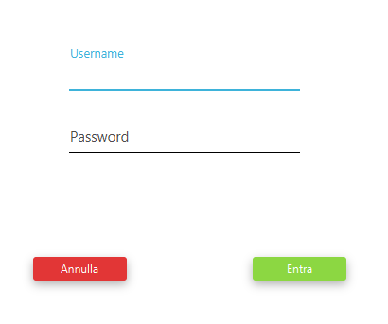

Inserire l’username e la Password e premere il pulsante entra permetterà di accedere al menu principale che si presenta come segue 

In alto viene rappresentato l’utente connesso con il nome e il tipo di privilegio

Sulla sinistra ci sono i pulsanti per eseguire le operazioni elencate nell indice .

Crea Evento

Questa funzionalità ci permette di inserire un nuovo evento si procede con il compilare i dati richiesti

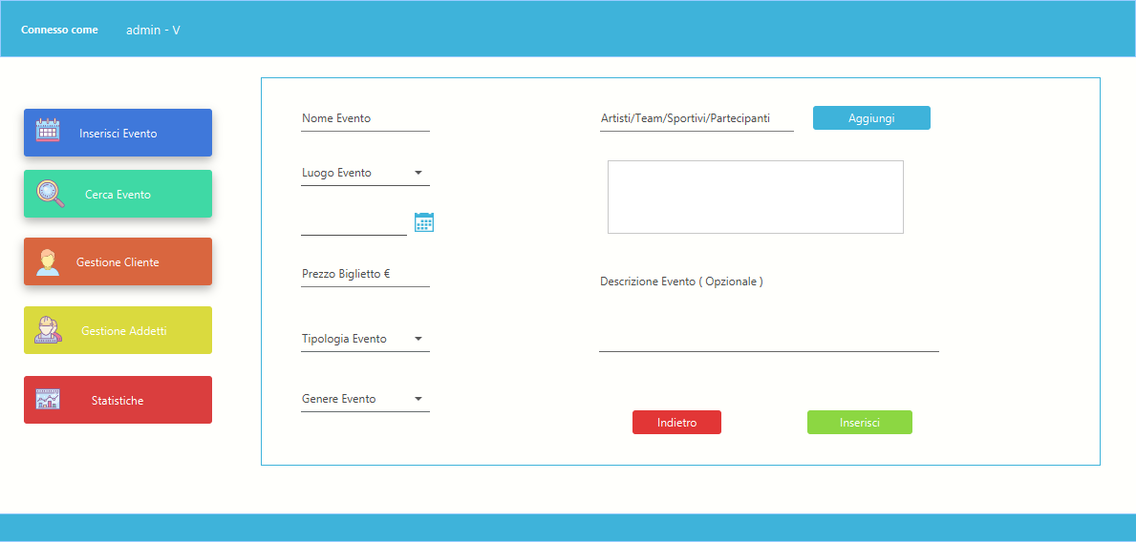

Aggiungi:

Permette di inserire partecipanti dell’evento;

Indietro:

Torna al menu principale;

Inserisci:

Aggiunge l’evento inserito nel database;

Cerca evento

Questa funzionalità ci permette tramite ricerca di un evento di poter eliminare modificare o visualizzare i dati 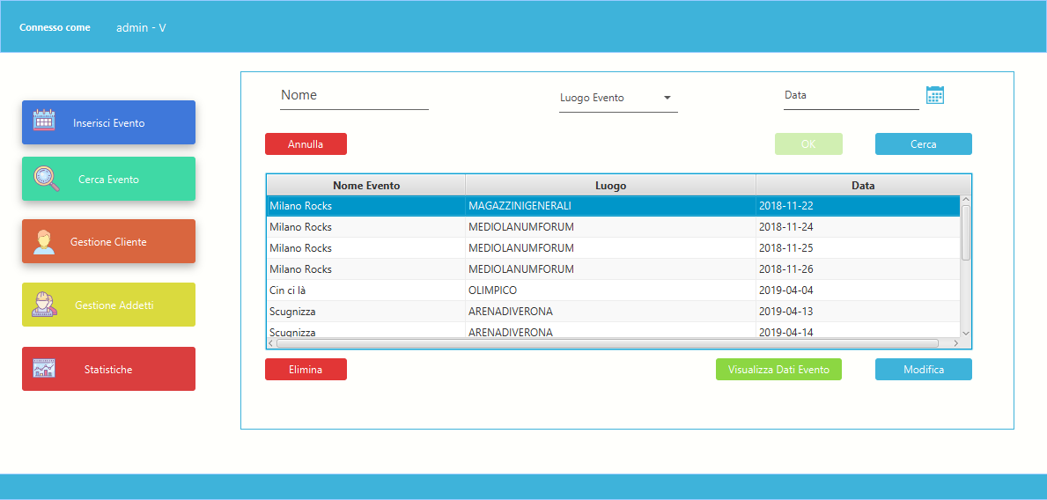

Annulla :

Pulisce le condizioni di ricerca;

Cerca :

effettua una ricerca nella base di dati per trovare una corrispondenza i campi (Nome, Luogo Evento , Data ) sono opzionali se non compilati il programma mostra tutti gli eventi presenti nel database.

Una volta selezionato un evento facendo un click con il tasto sinistro del mouse sula voce desiderata sarà possibile premere il tasto.

Elimina:

Rimuove dal database l’evento Attenzione questa operazione è disponibile solo se l’evento non ha biglietti venduti altrimenti verrà mostrato un messaggio di errore.

Modifica:

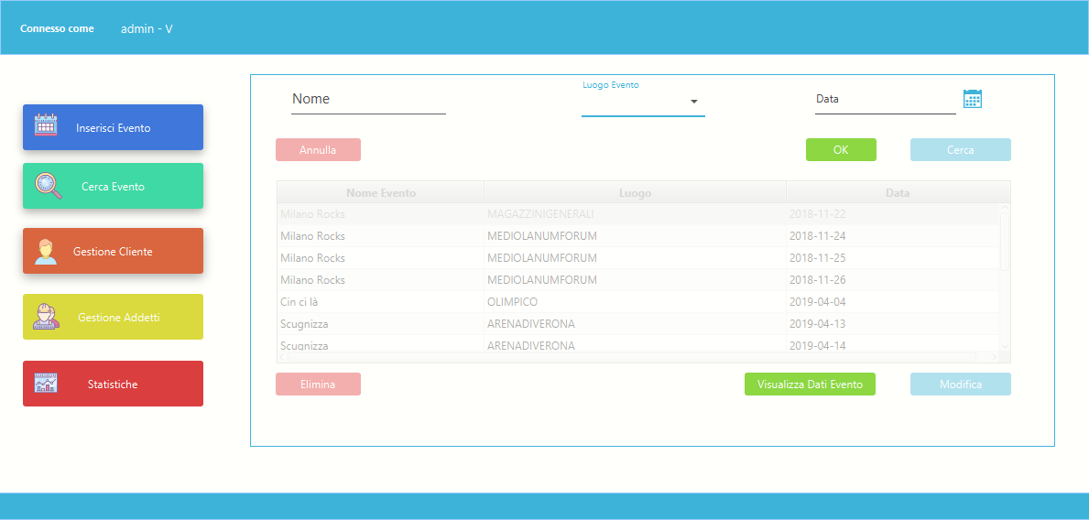

Viene sbloccato il tasto ok che sostituisce i dati vecchi con quelli aggiornati

Visualizza dati Evento:

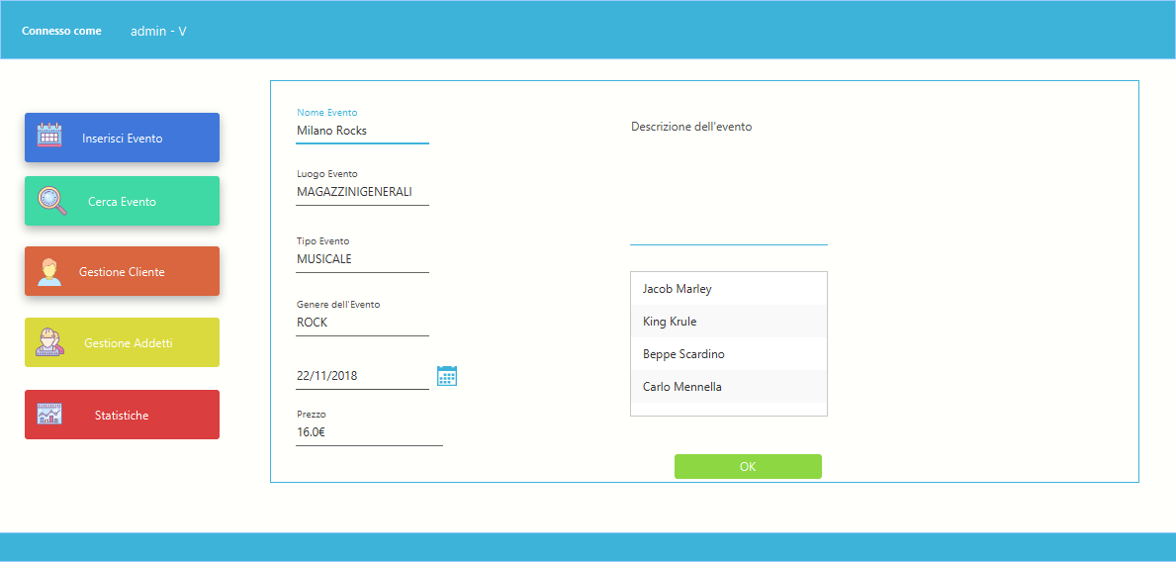

Da come si nota il sistema compila i dati e premendo il bottone ok si torna alla schermata di ricerca

Gestione Cliente (Solo per Amministratore)

Questa funzionalità ci permette tramite ricerca di un Cliente di poter eliminare modificare o visualizzare i dati

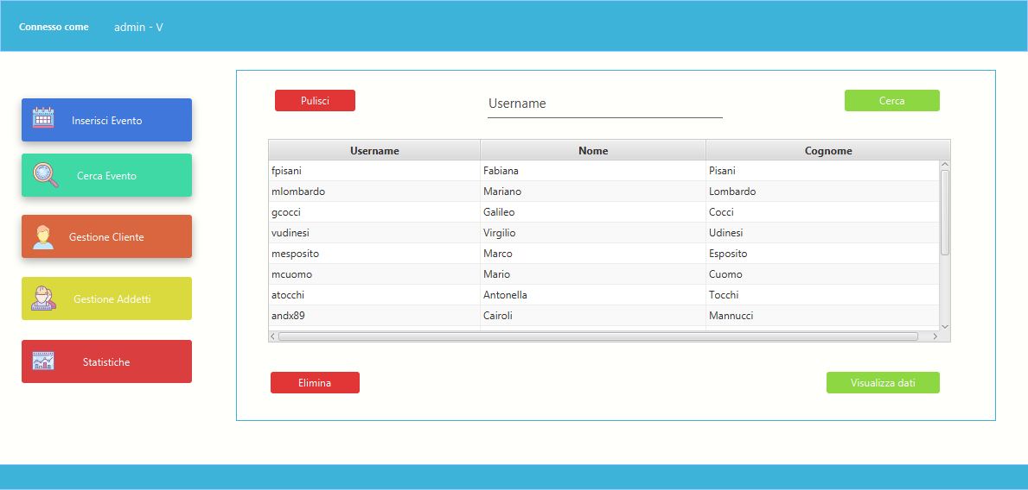

Pulisci :

Pulisce le condizioni di ricerca;

Cerca :

effettua una ricerca nella base di dati per trovare una corrispondenza il campo username è opzionali se non compilati il programma mostra tutti i clienti presenti nel database.

Una volta selezionato un Cliente facendo un click con il tasto sinistro del mouse sula voce desiderata sarà possibile premere il tasto.

Elimina:

Rimuove dal database il Cliente

Visualizza dati Cliente:

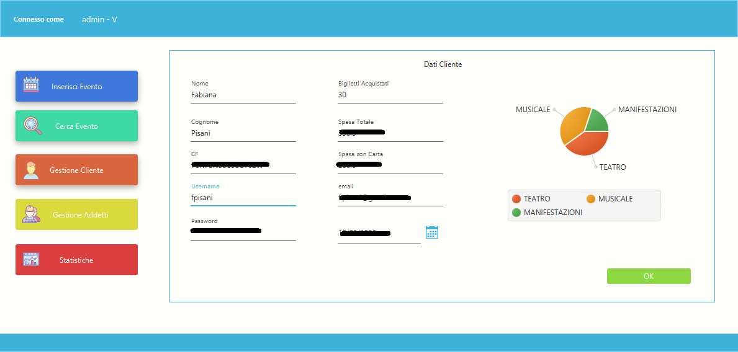

Il grafico indica il gradimento di un tipo di evento più e grande quella fetta più il cliente ha piacere a vedere quel tipo di spettacolo

Ok:

torna alla schermata di ricerca.

Gestione Addetti

Questa pulsante ci permette tramite ricerca di un addetto di poter eliminare, inserire o visualizzare i dati di un addetto

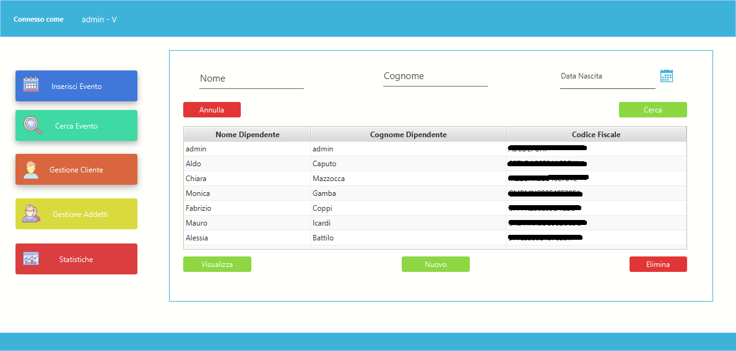

Annulla :

Pulisce le condizioni di ricerca;

Cerca :

effettua una ricerca nella base di dati per trovare una corrispondenza i campi (Nome, Cognome , Data di nascita ) sono opzionali se non compilati il programma mostra tutti gli Addetti presenti nel database.

Nuovo:

permette di creare un nuovo addetto

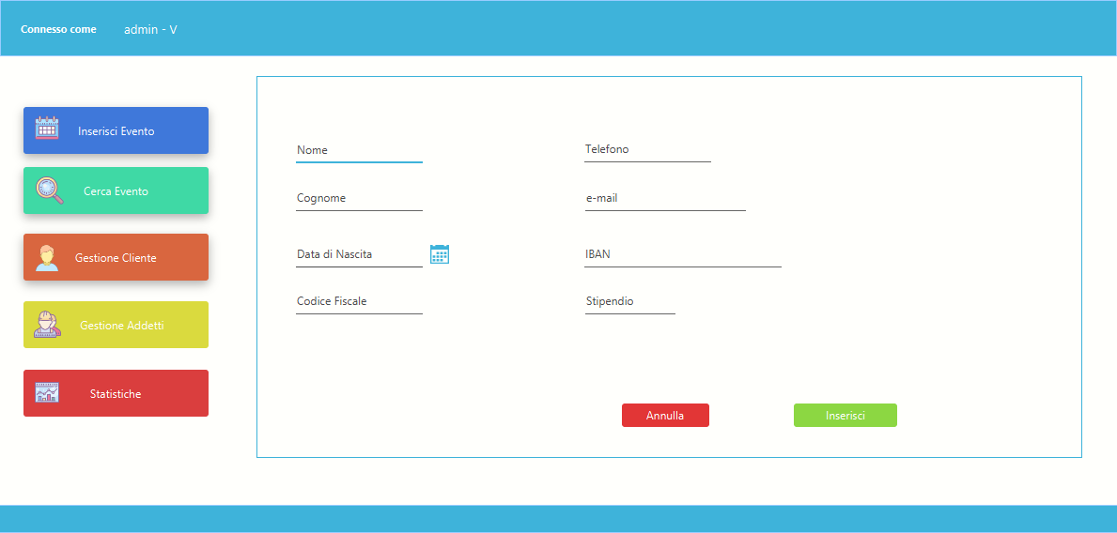

Il pulsante annulla riporta alla schermata di ricerca il tasto inserisci aggiunge un nuovo addetto al sistema .

Una volta selezionato un Addetto facendo un click con il tasto sinistro del mouse sula voce desiderata sarà possibile premere il tasto.

Elimina:

Rimuove dal database un addetto

Visualizza :

mostra una schermata con tutti i dati di un addetto

Statistche

Questo pulsante permette di cercare un partecipante e vedere le statistiche relative alla vendita dei biglietti

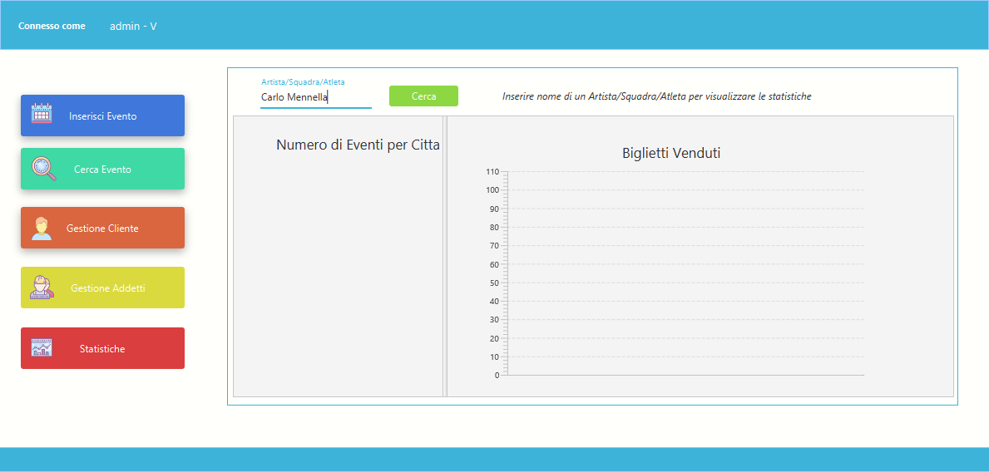

Quando compare la schermata non ci resta che cercare un partecipante e premere il bottone ceerca 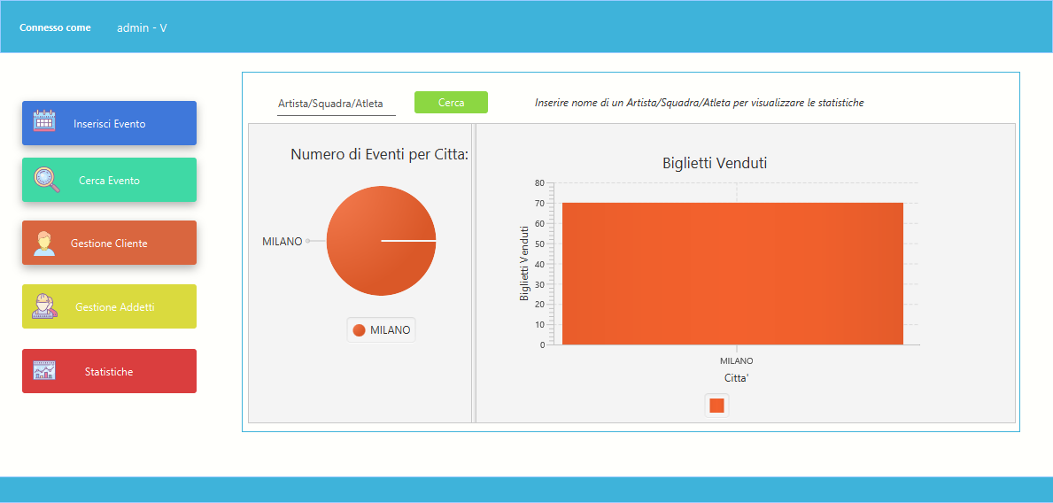

CREDITS

Moscariello Giammarco N86001446 [gia.moscariello@gmail.com](mailto:gia.moscariello@gmail.com)

Iannaco Vittorio N86001986 [vittorio.iannaco.93@gmail.com](mailto:vittorio.iannaco.93@gmail.com)

Mennella Carlo N86001552 [mcarlo92@gmail.com](mailto:mcarlo92@gmail.com)

Sorgente Open Surce

<https://github.com/JimMinor/EventManager.git>